Пристраиваю куртку : [**2 32458 384 L7V 015 LUHTA 31 31 Куртка, жен.: 100% полиэстер**](http://media.nn.ru/data/ufiles/2015-11/16/73/c5/5649c03778904_capture.JPG)

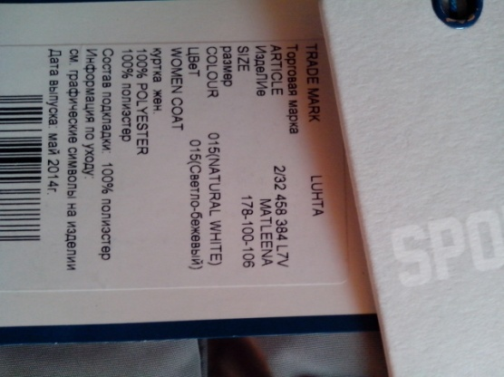раз мер 44-опушка иск цвет молочный, фото, цена 4500 с процентами и ТР. Цвет красивый, как на фото. Куртка теплая, на зиму. На 50 размер великовата, хотя параметры:

Подойдет на рост 170 и повыше. В приват.

